LAPORAN

WORKSHOP SISTEM INFORMASI WEBSERVER
(TIF330805)

SEMESTER III



TUGAS PRAKTIKUM
ACARA 14

NAMA:
NINDIA TRI ANGGRAINI

NIM:
E41250030

PROGRAM STUDI DILUAR KAMPUS UTAMA (PSDKU)
TEKNIK INFORMATIKA KAB. NGANJUK
JURUSAN TEKNOLOGI INFORMASI
POLITEKNIK NEGERI JEMBER
TAHUN 2026

- Judul Praktikum
Security, Exception, Logging, PRG, dan Integrasi CRUD Lengkap

- Tujuan Praktikum
- Memahami penerapan keamanan dasar pada aplikasi web berbasis PHP melalui validasi input dan prepared statement.
- Menerapkan exception handling menggunakan blok try-catch agar kesalahan tidak menghentikan aplikasi.
- Membuat pencatatan error (logging) ke dalam file app.log.
- Menerapkan pola Post/Redirect/Get (PRG) agar form tidak terkirim ulang ketika halaman dimuat ulang.
- Menampilkan Flash Message sebagai informasi hasil proses kepada pengguna.
- Mengintegrasikan fitur CRUD data mahasiswa secara lengkap dengan database MySQL.

- Dasar Teori
- Security
Security atau keamanan aplikasi bertujuan melindungi aplikasi dan database dari input yang tidak sesuai atau berbahaya. Pada praktikum ini diterapkan dua praktik dasar, yaitu:
- Validasi input: memeriksa data dari pengguna sebelum diproses, misalnya NIM tidak boleh kosong dan email harus memiliki format yang benar.
- Prepared statement: memisahkan perintah SQL dari data yang diinputkan menggunakan placeholder, sehingga input pengguna tidak dapat berubah menjadi perintah SQL. Cara ini mencegah serangan SQL Injection.
- Exception Handling
Exception handling adalah mekanisme untuk menangani kesalahan yang terjadi saat program berjalan. Kode yang berpotensi menimbulkan error ditempatkan pada blok try, sedangkan penanganannya ditulis pada blok catch.
Dengan exception handling, aplikasi tidak berhenti secara tiba-tiba dan pengguna hanya melihat pesan yang aman. Detail kesalahan teknis, seperti nama tabel atau isi query, tidak ditampilkan karena dapat dimanfaatkan oleh pihak yang tidak bertanggung jawab.
- Logging
Logging adalah proses mencatat kejadian atau kesalahan aplikasi ke dalam file. Catatan tersebut digunakan programmer untuk mengetahui waktu terjadinya error, jenis error, dan bagian program yang bermasalah. Informasi sensitif, seperti password database, tidak boleh dicatat ke dalam log.
- Post/Redirect/Get (PRG)
PRG adalah pola untuk mencegah pengiriman ulang form ketika pengguna menekan refresh. Setelah data dikirim dengan metode POST dan berhasil diproses, aplikasi mengarahkan (redirect) pengguna ke halaman lain yang diakses dengan metode GET. Alurnya adalah POST, proses, redirect, kemudian GET.
- Flash Message
Flash Message adalah pesan sementara yang hanya tampil satu kali, misalnya pesan bahwa data berhasil ditambahkan. Pesan disimpan di $_SESSION karena setelah proses redirect, halaman tujuan merupakan permintaan baru. Setelah pesan ditampilkan, pesan dihapus dari session.
- CRUD dengan MySQL
CRUD adalah singkatan dari Create (menambah data), Read (menampilkan data), Update (mengubah data), dan Delete (menghapus data). Pada praktikum ini, seluruh operasi CRUD data mahasiswa terhubung langsung dengan database MySQL melalui MahasiswaRepository menggunakan PDO.

- Langkah Kerja dan Implementasi
- database/acara14.sql, penambahan kolom email dan angkatan pada tabel mahasiswa
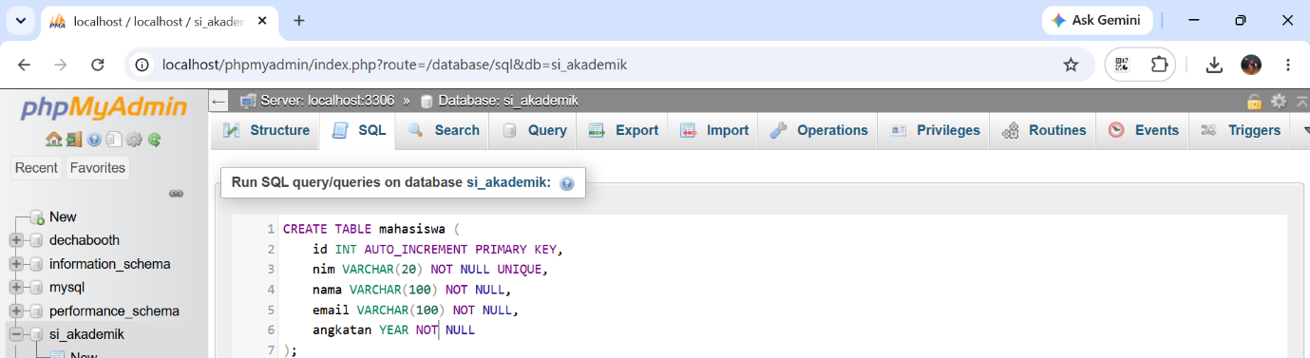
- Koneksi database yang aman
<?php

class Database
{
private static ?PDO $instance = null;

public static function getInstance(): PDO
{
if (self::$instance === null) {

$config = require __DIR__ . '/../../config/database.php';

$dsn = "mysql:host={$config['host']};dbname={$config['dbname']};charset={$config['charset']}";

self::$instance = new PDO(
$dsn,
$config['username'],
$config['password'],
[
PDO::ATTR_ERRMODE => PDO::ERRMODE_EXCEPTION,
PDO::ATTR_DEFAULT_FETCH_MODE => PDO::FETCH_ASSOC,
PDO::ATTR_EMULATE_PREPARES => false
]
);
}

return self::$instance;
}
}

- app/Core/Logger.php, class yang mencatat kesalahan ke file storage/logs/app.log.
<?php

class Logger
{
public static function error(Throwable $e): void
{
$logDirectory = __DIR__ . '/../../storage/logs';

if (!is_dir($logDirectory)) {
mkdir($logDirectory, 0755, true);
}

$logFile = $logDirectory . '/app.log';

$message = sprintf(
"[%s] %s in %s:%d%s",
date('Y-m-d H:i:s'),
$e->getMessage(),
$e->getFile(),
$e->getLine(),
PHP_EOL
);

error_log($message, 3, $logFile);
}
}

- MahasiswaService.php, method create, update, dan delete yang memuat pemeriksaan NIM kosong, NIM duplikat, dan data tidak ditemukan.
<?php

require_once __DIR__ . '/../Models/Mahasiswa.php';
require_once __DIR__ . '/../Repositories/MahasiswaRepository.php';
require_once __DIR__ . '/../Repositories/ProdiRepository.php';

class MahasiswaService
{
private MahasiswaRepository $mahasiswaRepository;
private ProdiRepository $prodiRepository;

public function __construct(
MahasiswaRepository $mahasiswaRepository,
ProdiRepository $prodiRepository
) {
$this->mahasiswaRepository = $mahasiswaRepository;
$this->prodiRepository = $prodiRepository;
}

public function create(array $data): bool
{
$nim = trim($data['nim'] ?? '');
$nama = trim($data['nama'] ?? '');
$email = trim($data['email'] ?? '');
$prodi = trim($data['prodi'] ?? '');
$status = $data['status'] ?? 'aktif';
$dosenId = !empty($data['dosen_id'])
? (int) $data['dosen_id']
: null;

if ($nim === '') {
throw new InvalidArgumentException('NIM wajib diisi.');
}

if ($nama === '') {
throw new InvalidArgumentException('Nama wajib diisi.');
}

if ($email === '' || !filter_var($email, FILTER_VALIDATE_EMAIL)) {
throw new InvalidArgumentException('Format email tidak valid.');
}

if ($this->mahasiswaRepository->findByNim($nim)) {
throw new InvalidArgumentException('NIM sudah terdaftar.');
}

$prodi = $this->validateProdi($prodi);

$mahasiswa = new Mahasiswa(
$nim,
$nama,
$prodi,
$status,
$dosenId,
$email
);

return $this->mahasiswaRepository->create($mahasiswa);
}

public function update(int $id, array $data): bool
{
$nim = trim($data['nim'] ?? '');
$nama = trim($data['nama'] ?? '');
$email = trim($data['email'] ?? '');
$prodi = trim($data['prodi'] ?? '');
$status = $data['status'] ?? 'aktif';
$dosenId = !empty($data['dosen_id'])
? (int) $data['dosen_id']
: null;

if ($nim === '') {
throw new InvalidArgumentException('NIM wajib diisi.');
}

if ($nama === '') {
throw new InvalidArgumentException('Nama wajib diisi.');
}

if ($email === '' || !filter_var($email, FILTER_VALIDATE_EMAIL)) {
throw new InvalidArgumentException('Format email tidak valid.');
}

$existing = $this->mahasiswaRepository->findByNim($nim);

if ($existing && (int) $existing['id'] !== $id) {
throw new InvalidArgumentException('NIM sudah terdaftar.');
}

$prodi = $this->validateProdi($prodi);

$mahasiswa = new Mahasiswa(
$nim,
$nama,
$prodi,
$status,
$dosenId,
$email
);

return $this->mahasiswaRepository->update($id, $mahasiswa);
}

private function validateProdi(string $prodi): string
{
if ($prodi === '') {
throw new InvalidArgumentException(
'Program studi wajib dipilih.'
);
}

foreach ($this->prodiRepository->all() as $item) {
if (
(string) $item['id'] === $prodi ||
strcasecmp((string) $item['nama'], $prodi) === 0
) {
return (string) $item['nama'];
}
}

throw new InvalidArgumentException(
'Program studi tidak tersedia.'
);
}
}

- Hasil Praktikum
1.5.1 Pengujian Tampilan Daftar Mahasiswa.
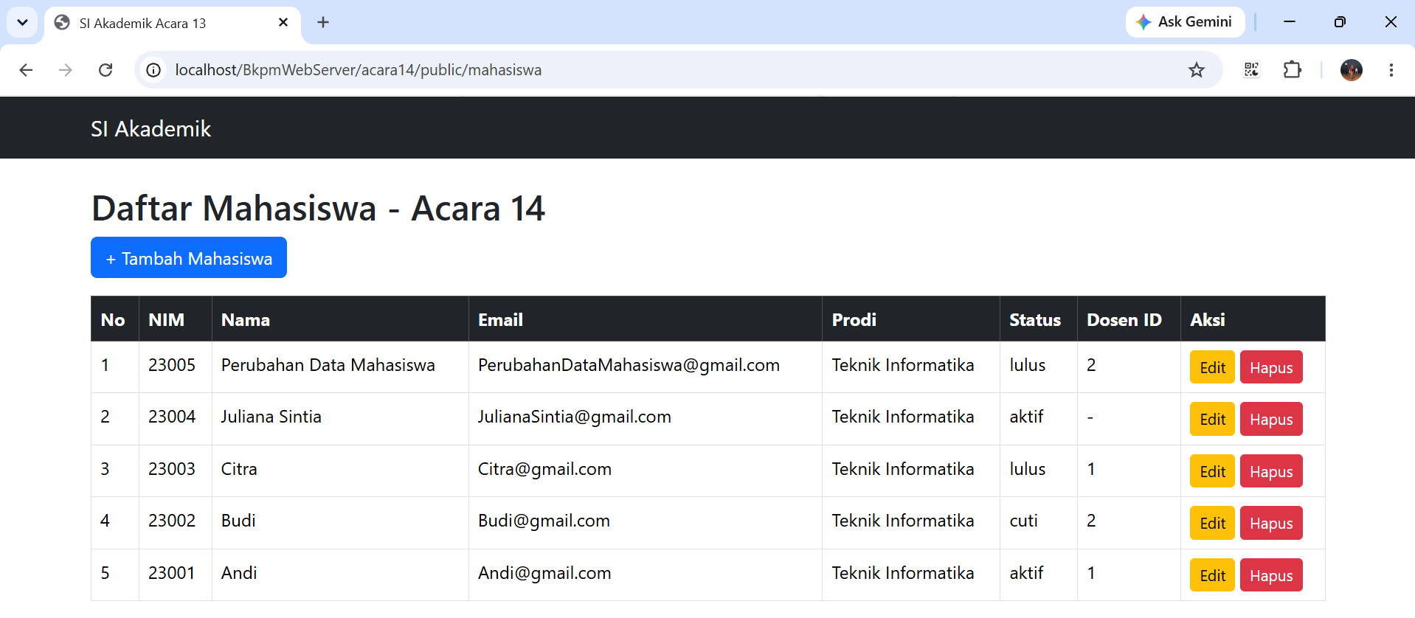

1.5.2 Pengujian Validasi Email Tidak Valid.
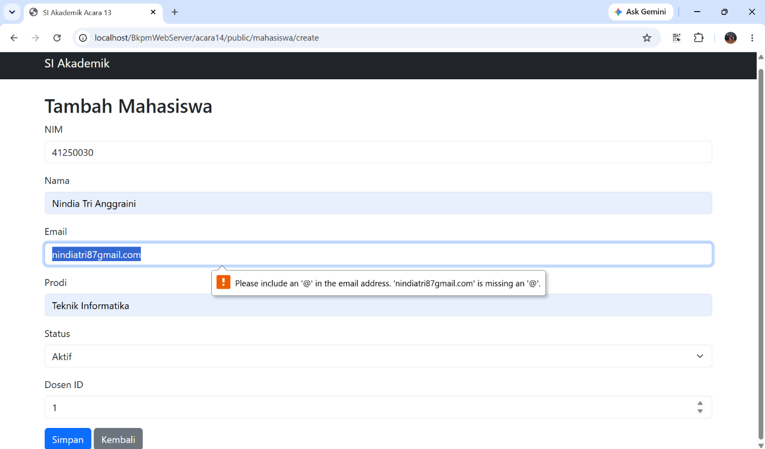
1.5.3 Pengujian Error Database dan Pesan yang Aman.
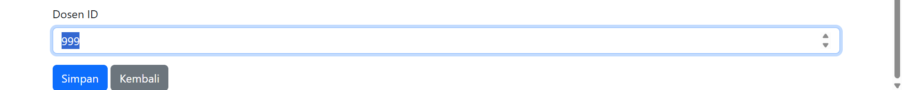
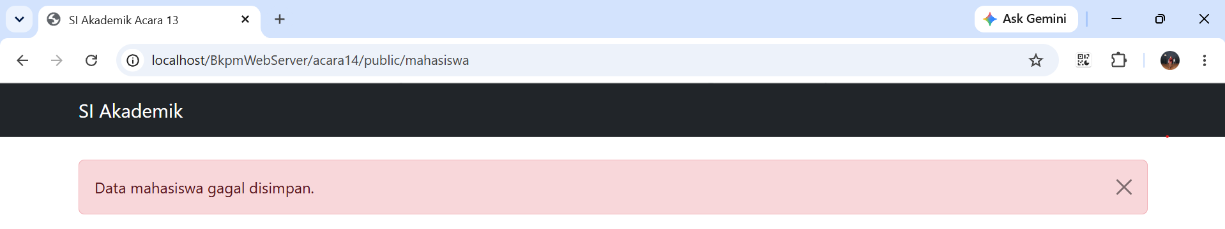
  - Analisis
Penerapan keamanan pada Acara 14 dilakukan melalui validasi input dan prepared statement. Validasi ditempatkan pada Model dan MahasiswaService, sedangkan seluruh query pada MahasiswaRepository memakai placeholder sehingga input pengguna dipisahkan dari perintah SQL. Pengujian NIM kosong yang dilakukan dengan menonaktifkan validasi browser menunjukkan bahwa validasi di sisi server tetap diperlukan.
Exception handling dibedakan menjadi dua jenis. InvalidArgumentException digunakan untuk kesalahan input, sehingga pesannya ditampilkan langsung kepada pengguna. Kesalahan sistem seperti masalah database ditangkap oleh Throwable, dicatat oleh Logger ke file app.log, dan pengguna hanya melihat pesan umum. Blok try-catch pada index.php menjadi pengaman terakhir ketika kesalahan terjadi di luar Controller, misalnya saat MySQL tidak aktif.
Pola PRG terbukti mencegah pengiriman ulang form. Setelah data disimpan, pengguna dialihkan ke halaman daftar sehingga refresh tidak menambah data kedua kali. Flash Message membantu pengguna mengetahui hasil proses dan hanya tampil satu kali. Seluruh operasi CRUD berjalan terhubung dengan MySQL melalui MahasiswaRepository.
1.7 Kesimpulan
Berdasarkan tujuan praktikum, aplikasi Sistem Informasi Akademik berhasil dikembangkan menjadi aplikasi CRUD data mahasiswa yang lebih aman dan terstruktur. Validasi input dan prepared statement menjaga keamanan data, sedangkan exception handling dan logging memastikan kesalahan ditangani dan dicatat tanpa menampilkan informasi teknis kepada pengguna.
Penerapan Flash Message dan pola PRG membuat aplikasi memberikan umpan balik yang jelas serta mencegah pengiriman form berulang. Dengan pemisahan tanggung jawab antara Controller, Service, dan Repository, aplikasi menjadi lebih terorganisasi dan mudah dikembangkan.

